**Escuela Normal de Educación Preescolar**

Licenciatura en Educación Preescolar

Ciclo Escolar 2021

***Materia:*** Atención a la diversidad

### *Maestra:* Mayra Cristina Bueno Zertuche

Unidad de aprendizaje I: Diversidad y educación inclusiva: un desafío para los sistemas educativos actuales.

***Competencias:***

|  |  |
| --- | --- |
|  | * Integra recursos de la investigación educativa para enriquecer su práctica profesional, expresando su interés por el conocimiento, la ciencia y la mejora de la educación. |

***Integrantes:***

Paola Dávila Peña #5

María Paula González Valdez #9

Brenda Guadalupe Ibarra Cepeda #10

Luz Estefanía Monsiváis Garza #13

Jessica Paola Saucedo González #19

Cuarto semestre

2 C

Saltillo, Coahuila. 19 de abril de 2021.

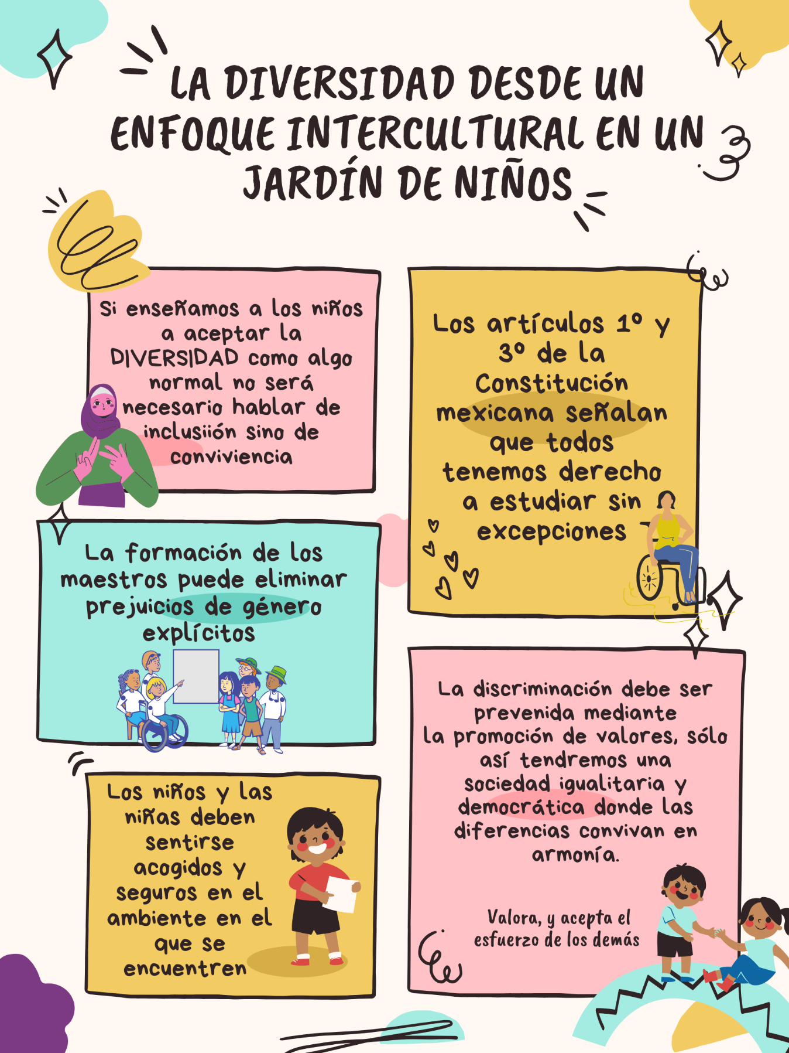

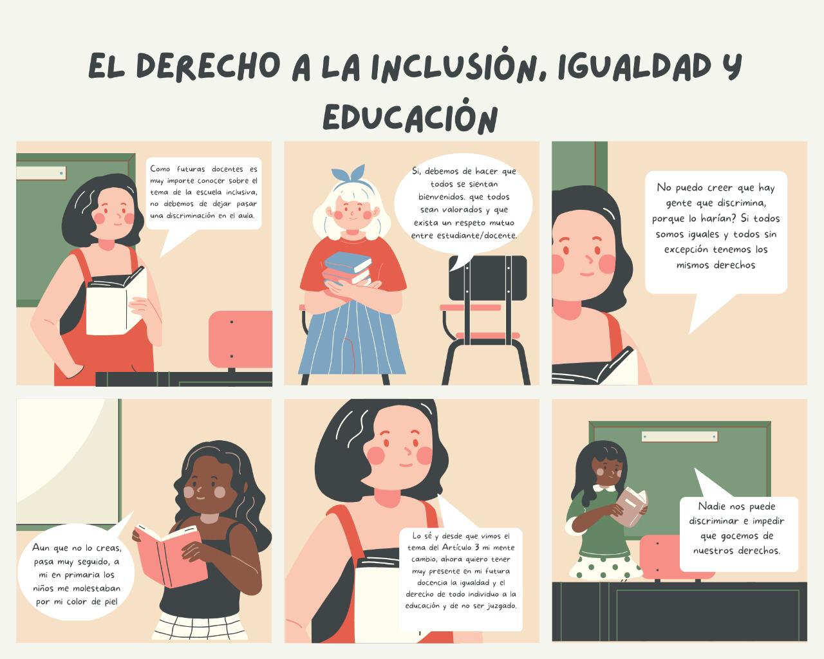

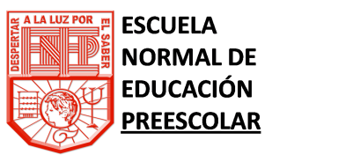

ESCUELA NORMAL DE EDUCACIÓN PREESCOLAR

4º SEMESTRE ATENCIÓN A LA DIVERSIDAD RUBRICA PARA EVALUAR CARTEL

|  |  |  |  |  |
| --- | --- | --- | --- | --- |
| # | DESCRIPCIÓN | SI | NO | OBSERVACIONES |
| 1 | **Los textos son claros y precisos y no omiten información importante.** |  |  |  |
| 2 | **El cartel puede ser leído desde una distancia de un metro o más.** |  |  |  |
| 3 | **Las letras y números son de 0.50 y/o 0.75 de altura y con trazos gruesos y negros**. |  |  |  |
| 4 | **La parte de arriba y el centro del cartel atraen más la atención**. |  |  |  |
| 5 | **La imagen visual brinda la suficiente explicación del tema**. |  |  |  |
| 6 | **No hay abuso de elementos visuales y colores** |  |  |  |
| 7 | **Las letras para el título son de 2.2 a 3 cms. de altura** |  |  |  |
| 8 | **Incluye título, autor, institución, grado y grupo**. |  |  |  |
| 9 | **Incluye poco texto informativo** |  |  |  |
| 10 | **Incluye más ilustraciones que texto.** |  |  |  |